Jakub Pavinger - SG Airsoft, Dublin

Byl jsem na stáži v Dubliny na čtyři týdny, kde jsem pomáhal v administrativě v obchodu SG Airsoft. Děkuji škole OA Praha a programu Erasmus+, že jsem se mohl zúčastnit.
Náplní práce v SG Airsoft bylo přijímání objednávek, takže jsme objednávku vždy museli zkontrolovat a následně dát vše do regálu a zapsat produkty na webové stránky. Obchod se zaměřuje na airsoft produkty, což jsou hlavně zbraně na hraní a kuličky jako náboje. Součástí je také oprava zbraní. Pracovali jsme s jedním nadřízeným, který byl velmi přátelský a hodný. Na stáži jsem se nejvíc naučil pracovat s webovými stránkami, jelikož jsem to dělal poprvé ve svém životě a přijímat a kontrolovat zboží. Takže to pro mě bylo velmi přínosné. Dále jsem si mohl procvičit svou angličtinu. Toto mi pomohlo poznat práci v obchodě a jak vlastně fungují malé firmy. Obchod byl malý a příjemný, s kolegou se dalo dobře domluvit.
Rodina, u které jsem bydlel, byla velmi příjemná. Doma jsme dostávali každý den snídaní a to cereálie a večeři, která nebyla vždy dobrá, ale najedl jsem se. Ve volném čase jsem objevoval Dublin. Chodil jsem třeba na pláž nebo do lokálních parků a byli jsme také na výletech se školou, jako třeba v zoo.
Z grantu bylo zaplaceno ubytování, stravování, MHD, kapesné a letenky. Na stáž jsem se připravoval hodinami angličtiny, kde jsem se naučil gramatiku a jak lépe komunikovat anglicky.
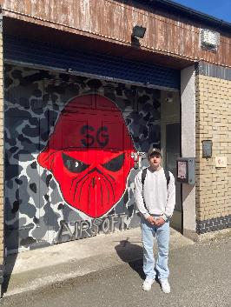
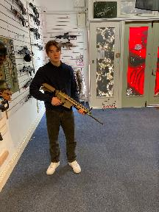
Jsem rád, že jsem se mohl zúčastnit stáže. Dalo mi to hodně zkušeností, jak v angličtině, znalostech o podnikání, tak o tom, jak se funguje v cizích zemích. Můj největší úspěch byl, když jsem zvládnul předělat sám webové stránky bez jakékoli přípravy. Jsem velmi rád, že jsem se mohl zúčastnit a děkuji.

